布偶貓
小廖

布偶貓
1.歷史
1963年一隻名叫約瑟芬（Josephine）的家貓（可能是波斯貓或者土耳其安哥拉貓）與一隻不知名的伯曼貓（或緬甸貓）產下了幾對幼崽，這就是世界上第一批布偶貓。安·貝克從原主人手裡買下了幾隻幼崽並加以培育，形成了現在布偶貓。[6]

該品種經過多年的選擇性培育，以獲得理想的特徵，如體型大、舉止溫和、顏色尖尖，以及被拾起時容易軟弱無力。
2, 形態
布偶貓是一種大型家貓，一隻健康的成年雌性布偶貓體重在8至15英磅（3.6至6.8公斤）之間，雄性則更重，一般在12至20英磅（5.4至9.1公斤）之間[6]。它們擁有藍色的眼睛，一些貓展以其眼睛藍色的純淨度來評判其優劣。其長毛多是針毛，缺乏濃厚的內層底毛。[14]

布偶貓的毛色大致有六種，即海豹色、巧克力色、藍色、紫丁香色、紅色和奶油色[15]，花紋主要有三種，即雙色、手套和重點色，由此衍生出山貓色[16]和三色[17]。

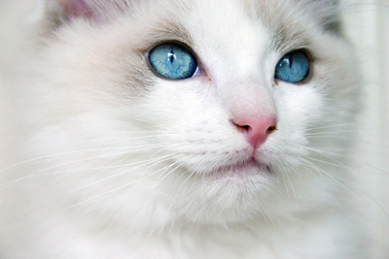

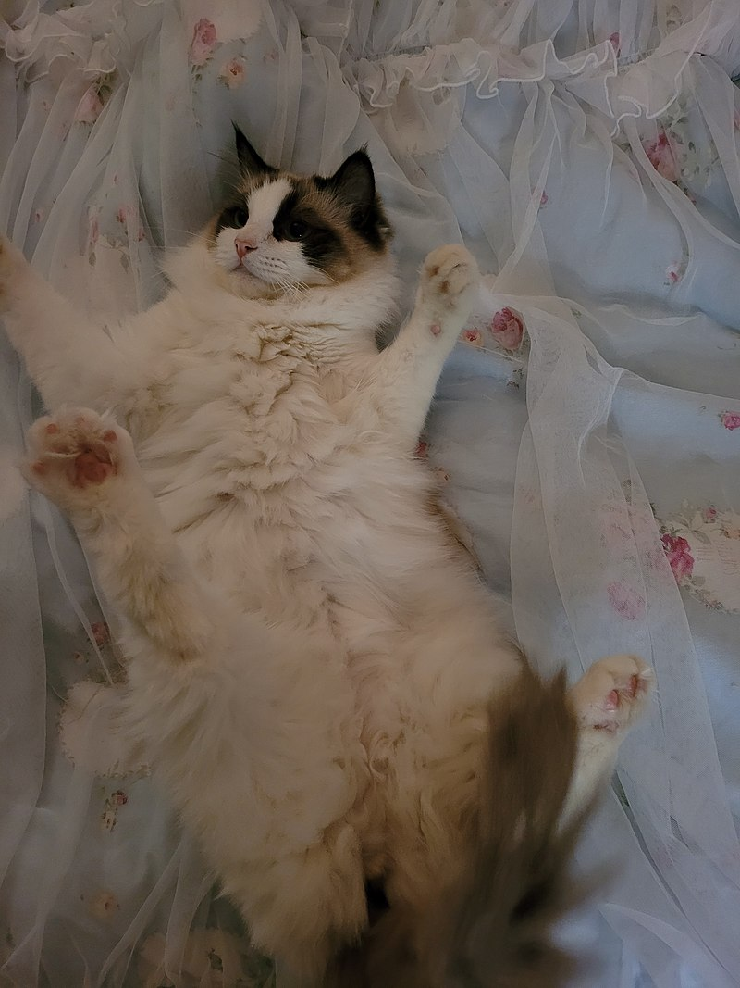
資料來源
https://zh.wikipedia.org/zh-tw/%E5%B8%83%E5%81%B6%E8%B2%93
https://www.catraws.com/breed/ragdoll/

